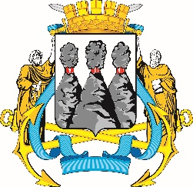
ГОРОДСКАЯ ДУМА
ПЕТРОПАВЛОВСК-КАМЧАТСКОГО ГОРОДСКОГО ОКРУГА

РЕШЕНИЕ

от 17.03.2021 № 882-р
36-я (внеочередная) сессия
г.Петропавловск-Камчатский

О принятии решения о внесении изменений в Устав Петропавловск-Камчатского городского округа

Рассмотрев проект решения о внесении изменений в Устав Петропавловск-Камчатского городского округа, внесенный исполняющим полномочия Главы Петропавловск-Камчатского городского округа Ивановой Ю.Н., в соответствии со статьей 28 Федерального закона от 06.10.2003 № 131-ФЗ «Об общих принципах организации местного самоуправления в Российской Федерации», статьей 28 Устава Петропавловск-Камчатского городского округа Городская Дума Петропавловск-Камчатского городского округа

РЕШИЛА:

1. Принять Решение о внесении изменений в Устав Петропавловск-Камчатского городского округа.
2. Направить принятое Решение Главе Петропавловск-Камчатского городского округа для подписания и представления на государственную регистрацию в Управление Министерства юстиции Российской Федерации по Камчатскому краю в установленном федеральным законодательством порядке.
3. Главе Петропавловск-Камчатского городского округа после государственной регистрации направить принятое Решение в газету «Град Петра и Павла» для опубликования.

Председатель Городской Думы Петропавловск-Камчатского  городского округа |  | Г.В. Монахова

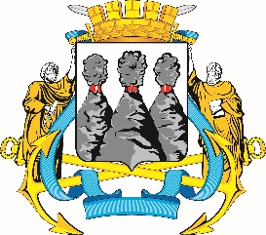
ГОРОДСКАЯ ДУМА
ПЕТРОПАВЛОВСК-КАМЧАТСКОГО ГОРОДСКОГО ОКРУГА
РЕШЕНИЕ

от 17.03.2021 № 352-нд

О внесении изменений в Устав Петропавловск-Камчатского
городского округа

Принято Городской Думой Петропавловск-Камчатского городского округа
(решение от 17.03.2021 № 882-р)

1. Пункт 43 части 1 статьи 11 изложить в следующей редакции:
«43) организация в соответствии с федеральным законом выполнения комплексных кадастровых работ и утверждение карты-плана территории;».
2. Часть 1 статьи 12 дополнить пунктом 21 следующего содержания:
«21) осуществление мероприятий по оказанию помощи лицам, находящимся в состоянии алкогольного, наркотического или иного токсического опьянения.».
3. Пункт 65 части 1 статьи 48 изложить в следующей редакции:
«65) организация в соответствии с федеральным законом выполнения комплексных кадастровых работ и утверждение карты-плана территории;».

Глава  Петропавловск-Камчатского городского округа |  | К.В. Брызгин

